**Фильтр нижних частот**

**Порты:**

|  |  |  |
| --- | --- | --- |
| Название | Направление | Назначение |
| clk | I | Тактирующий сигнал |
| nrst | I | Сигнал сброса: сброс при переходе из 1 в 0 |
| din | I | Отсчеты входной последовательности |
| dout | O | Отсчеты отфильтрованной последовательности |
| c_WE | I | Разрешение записи в памяти коэффициентов с остановкой работы фильтра. |
| c_in | I | Коэффициенты фильтра |
| c_addr | I | Номер коэффициента |

**Структура фильтра:**

Фильтр состоит из трех связанных между собой блоков MAC, как показано на рисунке. Отсчеты хранятся в шести RAM с отдельными портами записи и чтения, что позволяет удобно передавать данные между ними, коэффициенты – в трех RAM с одним портом на чтение/запись.

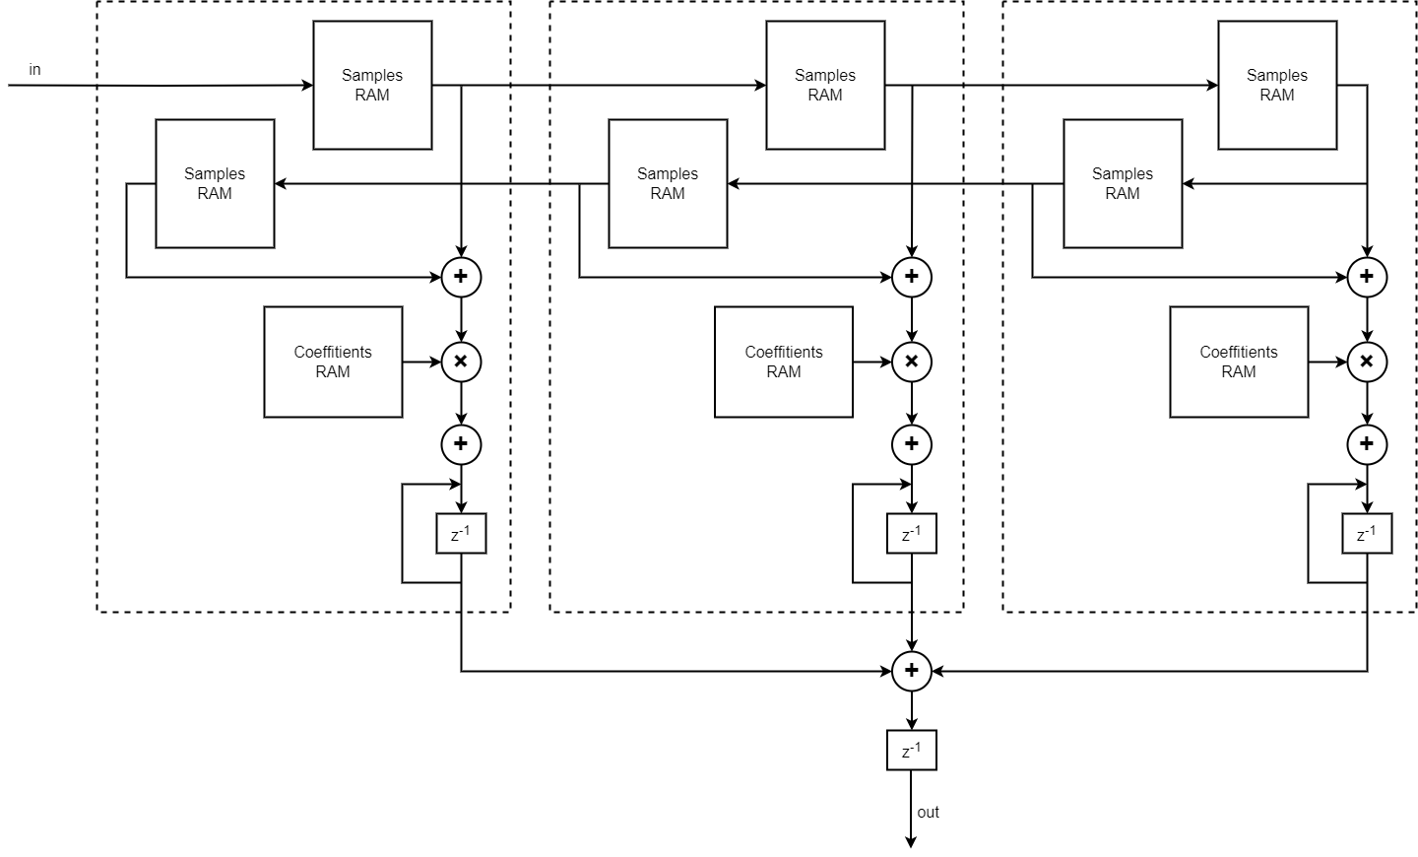

**Работа фильтра**

Данный фильтр имеет частоту среза 100кГц, подавление в полосе задерживания 78дб, неравномерность в полосе пропускания 0.3дб.   
 Импульсная характеристика фильтра (отклик на единичный импульс):

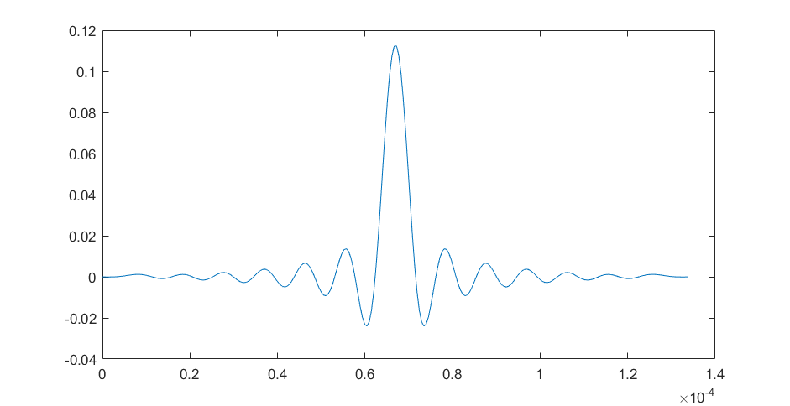

Отклик на сигнал вида $0.5\sin\left(2π∙30кГц∙t\right)+0.2\sin\left(2π∙120кГц t\right)$:

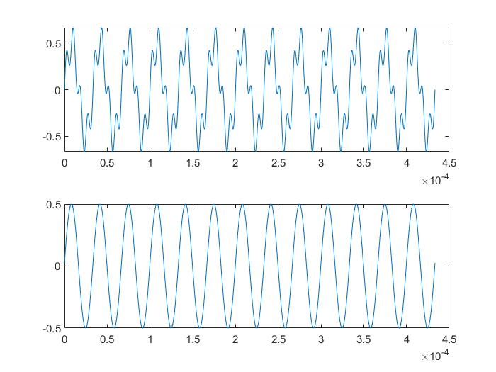

**АЧХ**

АЧХ фильтра с исходными коэффициентами:

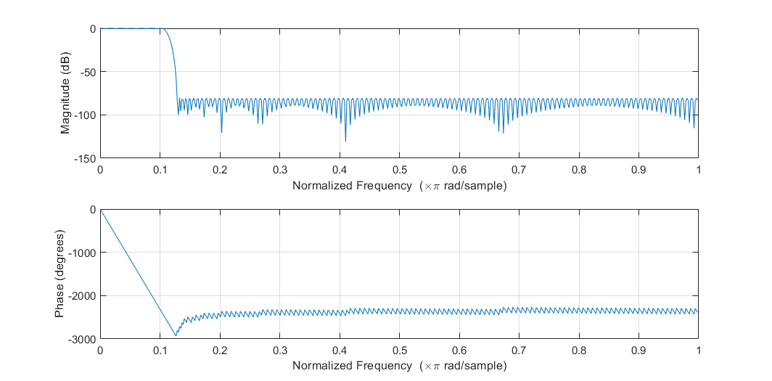

АЧХ фильтра с квантованными коэффициентами

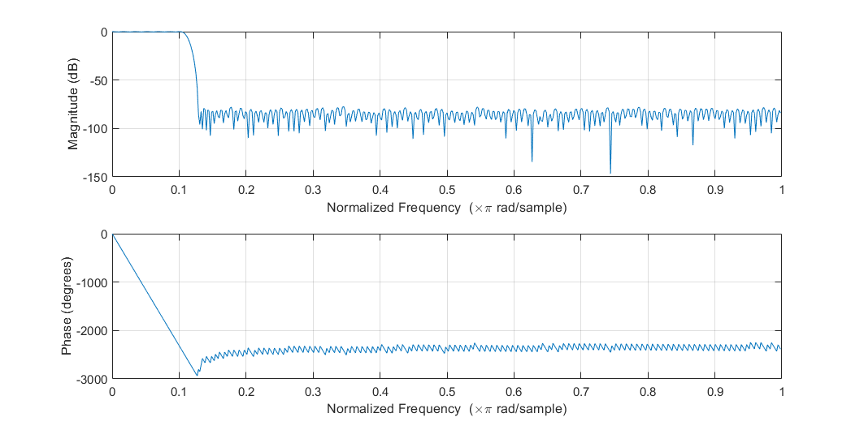

АЧХ полученного фильтра:

